N'ayez pas peur!

Vous n'avez rien à craindre! Dieu ne fonderait pas une religion pour lui donner des enseignements mauvais qui vous rendraient malheureux!

Vous avez des objections contre certains enseignements de l'Église, par exemple sur l'avortement, ou l'infaillibilité papale, ou l'homosexualité, ou la transsubtantiation? Ne vous inquiétez pas: il y a des réponses sages et solides à toutes vos objections!

Et si jamais la vraie Église de Dieu avait des exigences morales plus strictes que celles que vous utilisez en ce moment, cela ne serait pas un problème! N'oubliez pas qu'on parle de christianisme, avec Jésus le bon berger qui cherche à retrouver la brebis perdue [Mt 18:14] . Le christianisme est la religion qui a un Dieu doux et humble de coeur, riche en miséricorde, et qui invite tous ceux qui ploient sous un lourd fardeau de venir à Lui, afin d'être soulagés [Mt 11:29].

Pour nous rejoindre

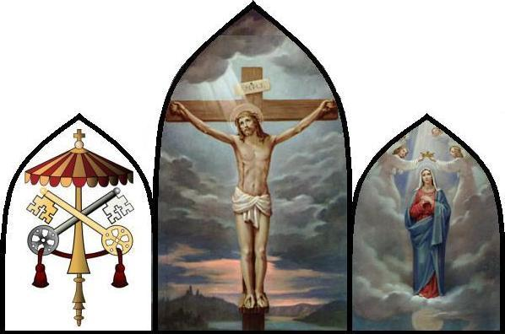

www.jesus-eucharistie.org

www.inquisition.ca

Stefan Jetchick
1450, av. des Grands-Pins
Québec, QC
G1S 4J6
Canada
(418) 922-7015

Permission ecclésiastique

Notre demande pour l'Imprimatur auprès du diocèse de Québec date du 2005-juin-11.
Elle demeure sans réponse.

Version: 2017-mars-29

Et si
c'était vrai?

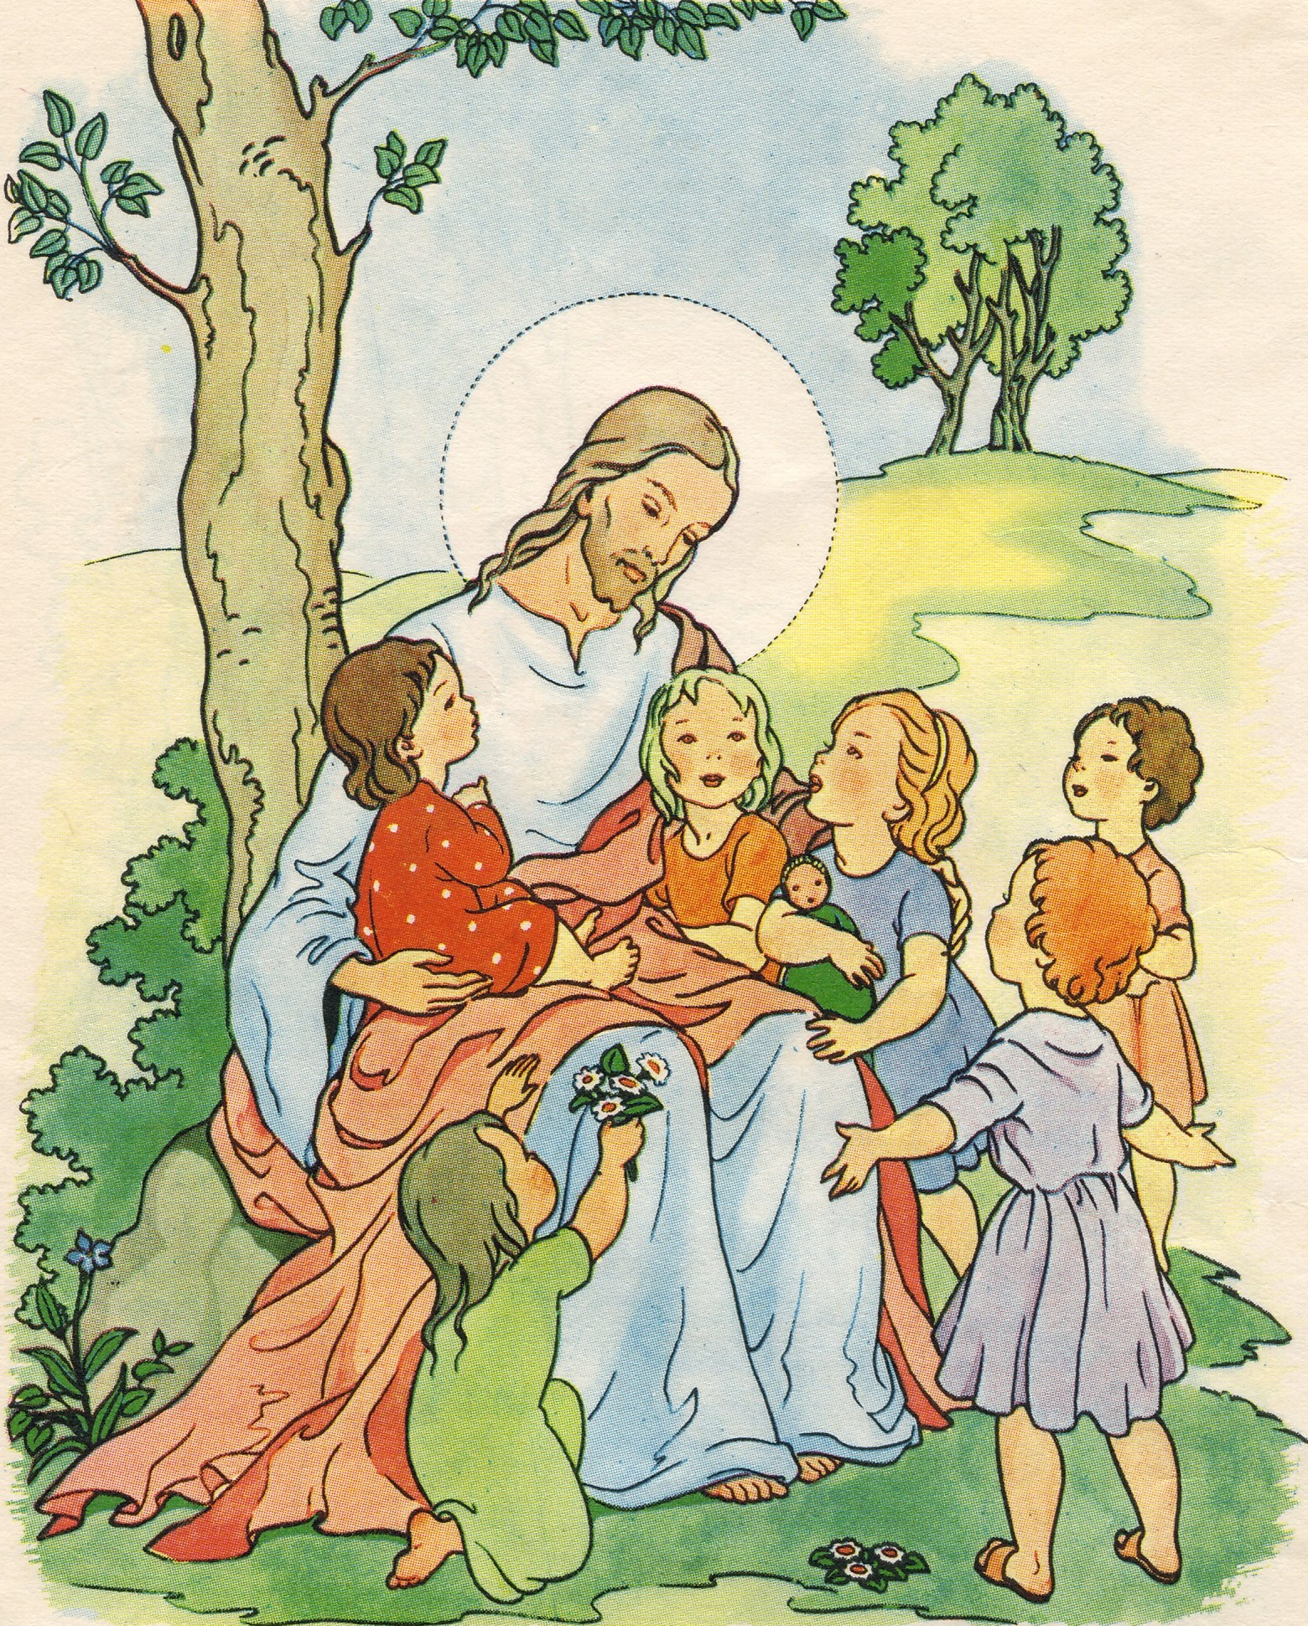

« Car Dieu a tant aimé le monde qu'il a donné son Fils unique, afin que quiconque croit en lui ne se perde pas, mais ait la vie éternelle. » [Jean 3:16]

Le catholicisme?

L'anti-catholicisme ambiant

À longueur de journée, que ce soit dans les journaux, à la radio ou à la télévision, on nous rabote les oreilles avec toutes sortes d'insinuations comme:

« Dieu n'existe pas! »

ou

« Jésus-Christ n'est pas Dieu! »

ou

« Jésus-Christ n'a pas fondé l'Église catholique! »

ou

« L'Église catholique a corrompu le message de Jésus-Christ! »

etc., etc. ...

Mais est-ce vrai? Avez-vous pris un peu de temps pour examiner ces insinuations?

Des témoins fiables

Lorsqu'un juge veut savoir si oui ou non un accusé est coupable, va-t-il s'abreuver de ouï-dire et de ragots? Non! Il va écouter des témoins fiables et sérieux. Vous devez faire la même chose pour le catholicisme. Voici un premier témoin fiable:

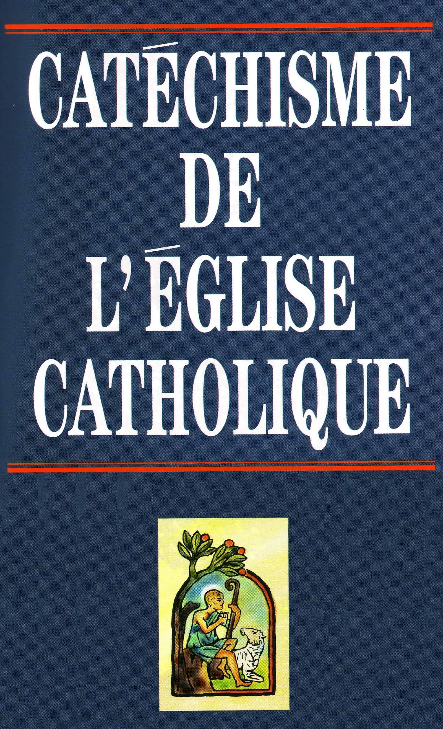

Et voici un deuxième témoin fiable:

www.vatican.va
Choisir la vie et le bonheur

L'Église catholique est le sel de la Terre et, en ce moment, ce sel a perdu beaucoup de sa saveur au Québec, ce qui explique pourquoi « la Culture de la mort » fait tant de ravages dans notre société.

Physiquement, le peuple québécois est en train de s'auto-exterminer avec l'avortement, le suicide, la pilule, le divorce, l'euthanasie, le concubinage, la glorification juridique des actes contre nature, etc.

Mentalement, on peut dire que le peuple québécois essaie aussi de se suicider, en se « divertissant » à mort. Que ce soit avec la télévision, ou la drogue, ou les centres d'achats, ou la « musique » bruyante, ou l'alcool, plusieurs personnes essaient d'oublier que sans Dieu, nous sommes des « Bio-accumulateurs de souffrance en chute libre vers le néant ».

